**(1) 登録した人材情報の閲覧**

人材情報管理

～地域包括的感染症対策プラットフォーム～

登録した人材情報を閲覧する場合は以下の手順を行ってください。

1. kViewer「ダッシュボード」から人材情報ビュー（閲覧用）を開きます。

1. 人材情報管理ビューの一覧画面で閲覧したい行の左端のボタンを押し、詳細画面を開きます。画面上部の検索欄では、氏名、ふりがな、主たる免許の種類で情報を絞り込むことができます。

【人材情報管理ビューの一覧画面】

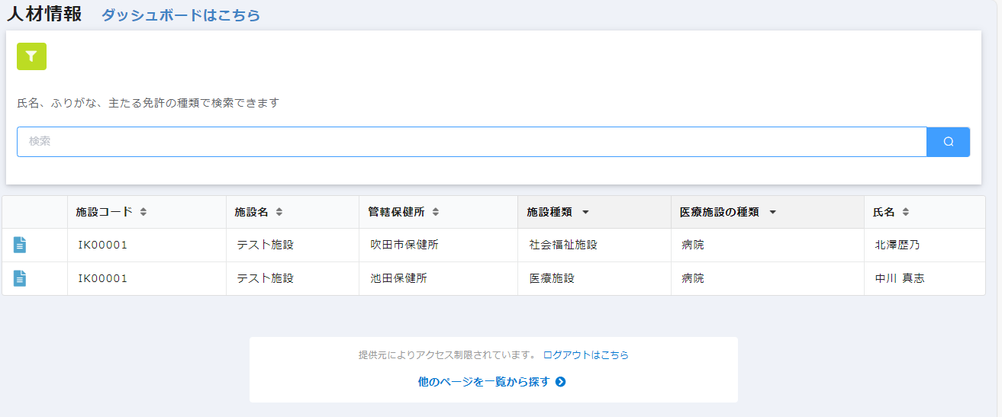

絞り込みができます。

詳細画面を開きます。

1. 詳細画面から登録した内容を閲覧できます。

【詳細画面】

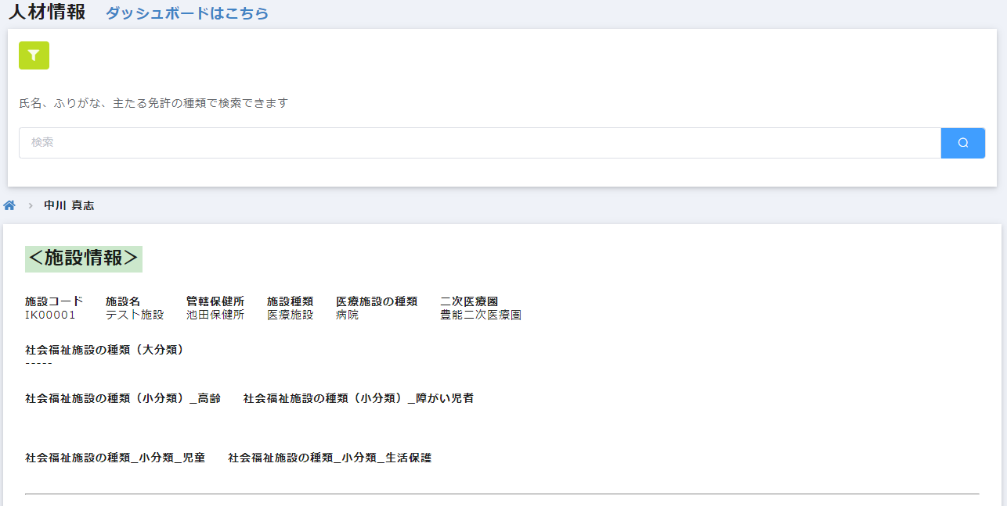

以上の手順で登録内容が閲覧できます。